**Загрузка в ПК «Учет захоронений » файлов формата \*.csv.**

Для начала успешной загрузки необходимо установить параметры. На закладке «Администрирование» выберите значение «Да» в следующих параметрах:

* Доступность загрузки из CSV-файлов
* Доступность ввода колумбария, склепа

Для возможности автоматической нумерации записей в базе поставьте «Да» в параметре «Автонумерация записей».

В программе выберите пункт меню Сервис->Загрузить интерфейсные файлы (или кнопка ).

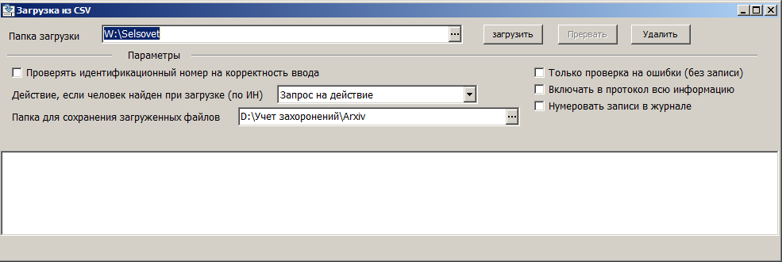

Выберите папку, в которой находится загружаемый файл(файлы).

Настройте параметры загрузки:

* Поставьте «птичку» в поле «Проверить идентификационный номер на корректность», если необходимо перед загрузкой проверить номер. Если номер введен не корректно, в базу данная запись загружена не будет, а в протокол запишется информация об ошибке.
* При необходимости перед загрузкой проверить файл на ошибки поставьте «птичку» в поле «Только проверка на ошибки (без записи)» и нажмите кнопку «Проверить» (кнопка появится на месте кнопки «Загрузить»).
* Выберите действие, если человек найден при загрузке (по ИН).

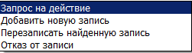

* *Добавить новую запись* - загружаемая строка будет записана в базу (при этом в базе будет несколько строк с одинаковыми ИН)
* *Перезаписать найденную запись* – загружаемая строка будет записана вместо найденной записи
* *Отказ от записи* – загружаемая строка будет пропущена.
* *Запрос на действие* – программа выдаст запрос, какой из вышеперечисленных вариантов применить к данной строке.
* В поле «Папка для сохранения загруженных файлов» выберите папку, в которую после загрузки будут перемещаться загруженные файлы (при этом из папки загрузки они будут удалены). В эту папку также будет записан протокол. Имя протокола формируется из слова «загрузка» и даты, времени загрузки.
* Если поставить «птичку» в поле «Включать в протокол всю информацию», то будет записываться информация по каждой загружаемой записи, в противном случае только по ошибочным записям и по записям с нестандартной ситуацией.

Для первой загрузки большого объема информации советуем «птичку» не ставить для удобства просмотра протокола.

* Параметр «Нумеровать записи в журнале» доступен, если на закладке «Администрирование» включен параметр «Автонумерация записей».

По кнопке «Удалить» можно удалить ранее загруженную информацию. Для удаления будет предлагаться выбор из двадцати последних загрузок.

После загрузки информация помечается специальным статусом «не проверено», а в реестре в графе «ГИС РН» запись помечается значком. В реестре не проверенные записи можно отобрать по кнопке . Записи со статусом «не проверено» не могут быть переданы в ГИС РН.

После визуальной проверки необходимо изменить статус на «проверено».

Если для проверки осуществляется запрос данных из ГИС РН по идентификационному номеру и один из реквизитов: Фамилия, Имя или Отчество не совпадает, то информация из регистра заносится в поле для визуальной проверки.

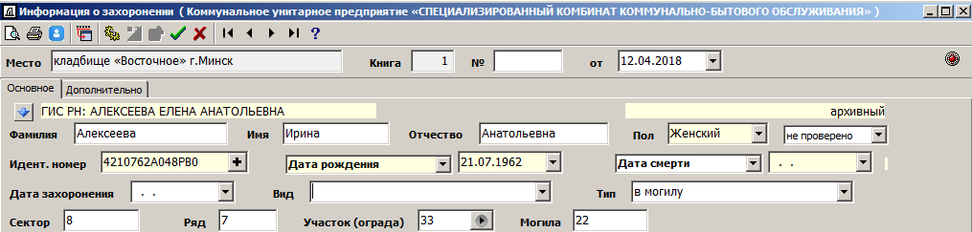

Перенести информацию, пришедшую из регистра можно кнопкой , после чего изменить статус записи на «проверено».